Consultas de Funciones agrupadas 2

BASE DE DATOS GALERIA

INSERT INTO `artista` (`dni`, `nombre`, `direccion`, `telefono`) VALUES ('3333333C', 'Maria', 'Direcc', '1234567'), ('55555555E', 'Ana', 'sdfasd', '213546');
INSERT INTO `cliente` (`dni`, `nombre`, `direccion`, `telefono`) VALUES ('12345678T', 'Laura', 'ddfds', '564654'), ('12345678P', 'Paula', 'sadfsdf', '21654325');
INSERT INTO `pintura` (`codigo`, `titulo`, `precio`, `dni_cliente`, `preciofinal`, `fechaventa`, `dni_artista`) VALUES ('113', 'Pintura al óleo', '123', '88888888X', '123', '2016-02-07', '11111111A'), ('114', 'Acuarela', '700', '88888888X', '500', '2016-02-03', '11111111A');
INSERT INTO `exposicion` (`codigo`, `fechaincio`, `fechafin`) VALUES ('33333', '2016-02-09', '2016-02-25'), ('44444', '2016-03-16', '2016-03-31');

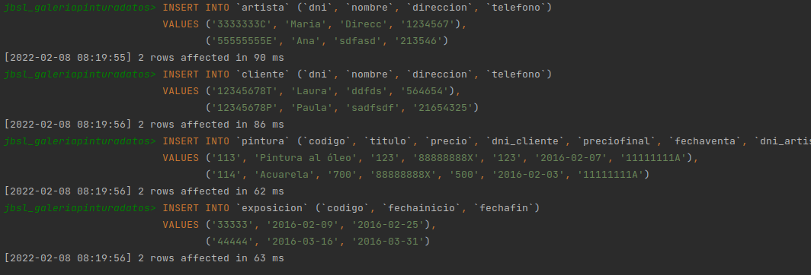

- Muestra el dni del cliente y el precio final máximo de las pinturas que haya comprado cada cliente:

SELECT pintura.dni_cliente, SUM(pintura.preciofinal) suma_preciofinal
FROM pintura
GROUP BY pintura.dni_cliente

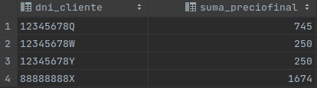

- Muestra el nombre del artista y el precio medio de las pinturas de cada artista:

SELECT artista.nombre, AVG(pintura.precio) AS precio_medio
FROM artista
JOIN pintura ON artista.dni = pintura.dni_artista
GROUP BY artista.nombre

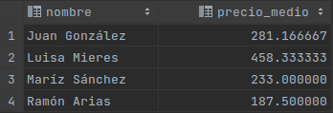

- Muestra el código y nombre de los cliente y precio final total que ha pagado cada cliente por la compra de pinturas:

SELECT cliente.dni, cliente.nombre, SUM(pintura.preciofinal) AS suma_preciofinal
FROM cliente
JOIN pintura ON cliente.dni = pintura.dni_cliente
GROUP BY cliente.dni

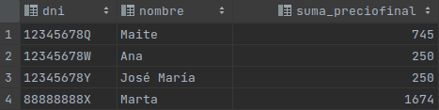

- Muestra toda la información de las pinturas y de las exposiciones en las que se han exhibido pinturas.

SELECT pintura.*, exposicion.*
FROM pintura
JOIN expone ON pintura.codigo = expone.pintura
JOIN exposicion ON expone.exposicion = exposicion.codigo

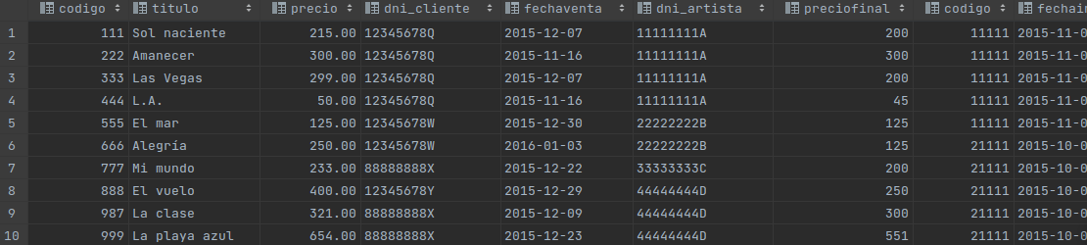

- Muestra toda la información de las pinturas y sus exposiciones, incluso de las pinturas que no se hayan exhibido en ninguna exposición.

SELECT pintura.*, exposicion.*
FROM pintura
LEFT JOIN expone ON pintura.codigo = expone.pintura
LEFT JOIN exposicion ON expone.exposicion = exposicion.codigo
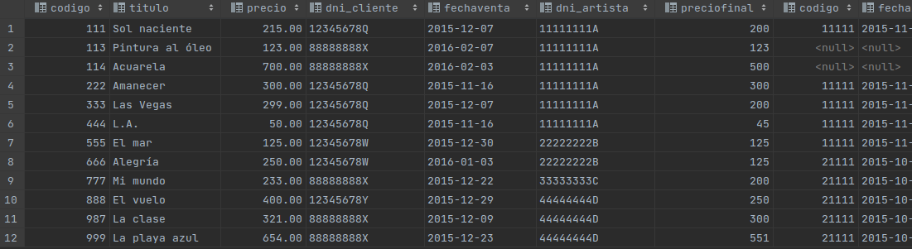

- Muestra el nombre del artista y el dinero total que ha ganado cada artista por la venta de sus pinturas cuyo dinero total sea mayor o igual a 500€, ordenando los resultados por artista de forma descendente:

SELECT artista.nombre, SUM(pintura.preciofinal) AS suma_preciofinal
FROM artista
JOIN pintura ON artista.dni = pintura.dni_artista
GROUP BY artista.nombre
HAVING suma_preciofinal > 500
ORDER BY artista.nombre DESC

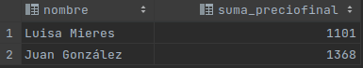

- Muestra de cada cliente, su nombre y precio final total que ha pagado por la compra de pinturas, pero solo de los clientes cuyo dni empiece por '123' y el precio final sea mayor de 500€:

SELECT cliente.nombre, SUM(pintura.preciofinal) AS suma_preciofinal
FROM cliente
JOIN pintura ON cliente.dni = pintura.dni_cliente
WHERE cliente.dni LIKE '123%'
GROUP BY cliente.nombre
HAVING suma_preciofinal > 500



BASE DE DATOS HORARIOS

INSERT INTO `horarios`.`profesor` (`nombre`, `departamento`) VALUES ('Profesor6', 'Idiomas'), ('Profesor7', 'Administrativo');

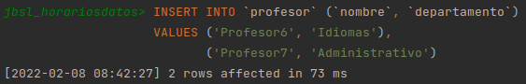

- Muestra el nombre y cuatrimestre de las asignaturas y el numaula y la capacidad de las aulas que hay en el centro, incluso las aulas que no tengan asignada ninguna asignatura:

SELECT asignatura.nombre, asignatura.cuatrimestre, aula.numaula, aula.capacidad
FROM asignatura
RIGHT JOIN aula ON asignatura.numaula = aula.numaula

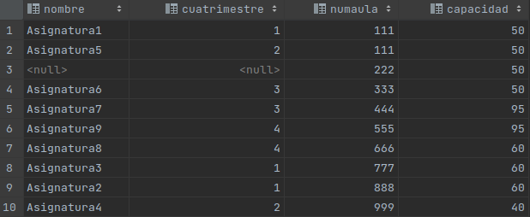

- Muestra toda la información de las asignaturas y el nombre de los profesores que hay en el centro, incluso los profesores que no tengan asignada ninguna asignatura:

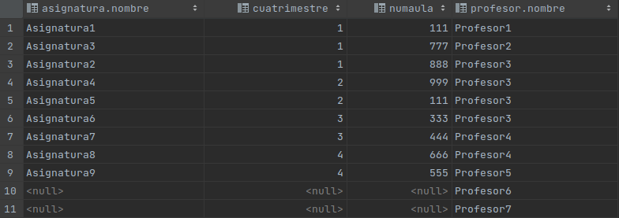
SELECT asignatura.nombre, asignatura.cuatrimestre, asignatura.numaula, profesor.nombre
FROM asignatura
RIGHT JOIN profesor ON asignatura.nomprofesor = profesor.nombre

- Muestra el numaula, la capacidad del aula y el número de ordenadores que hay en el centro, incluso de las aulas que no tienen ordenadores:

SELECT aula.numaula, aula.capacidad, aula_informatica.numordenadores
FROM aula
LEFT JOIN aula_informatica ON aula.numaula = aula_informatica.numaula

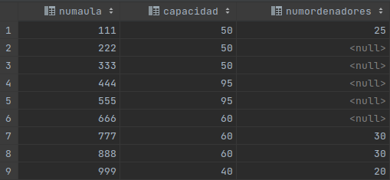

- Muestra, de cada profesor, su nombre y cuántas asignaturas imparte siempre y cuando el número de asignaturas sea mayor que 2:

SELECT profesor.nombre, COUNT(asignatura.nombre) AS cuenta_asignaturas
FROM profesor
JOIN asignatura ON profesor.nombre = asignatura.nomprofesor
GROUP BY profesor.nombre
HAVING cuenta_asignaturas > 2



BASE DE DATOS PÁGINAS WEB

INSERT INTO `sitio` (`ip`, `direccion`) VALUES ('30.30.30.30', 'dominio3.com'), ('40.40.40.40', 'dominio4.com');
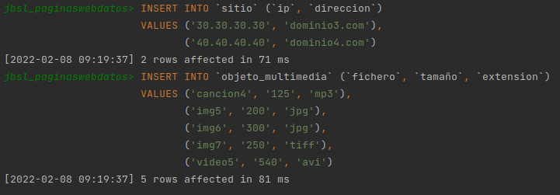
INSERT INTO `objeto_multimedia` (`fichero`, `tamaño`, `extension`) VALUES ('cancion4', '125', 'mp3'), ('img5', '200', 'jpg'), ('img6', '300', 'jpg'), ('img7', '250', 'tiff'), ('video5', '540', 'avi');

- Muestra toda la información de las páginas web y el nombre del dominio al que pertenece:
SELECT pagina_web.*, sitio.direccion
FROM pagina_web
JOIN sitio ON pagina_web.ipsitio = sitio.ip
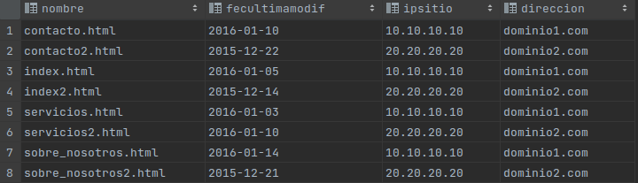

- Muestra toda la información de las páginas web y el nombre del dominio al que pertenece, incluso los dominios que no tengan páginas web:

SELECT pagina_web.nombre, pagina_web.fecultimamodif, sitio.ip, sitio.direccion
FROM pagina_web
RIGHT JOIN sitio ON pagina_web.ipsitio = sitio.ip

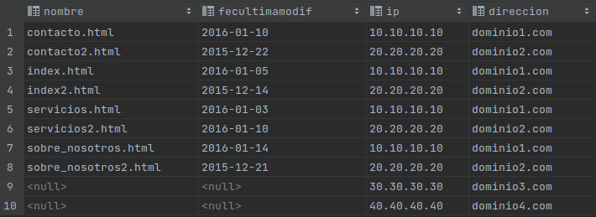

- Muestra el nombre del fichero, la extensión, el ancho y alto de las imágenes, incluso de los objetos multimedia imagen que no estén en la tabla “imagen”:

SELECT objeto_multimedia.fichero, objeto_multimedia.extension, imagen.alto, imagen.ancho
FROM objeto_multimedia
LEFT JOIN imagen ON objeto_multimedia.fichero = imagen.fichero



- Muestra el nombre de la web, el fichero multimedia que contiene dicha web, así como la extensión de este fichero y el tamaño:

SELECT pagina_web.nombre, objeto_multimedia.fichero, objeto_multimedia.extension, objeto_multimedia.tamaño
FROM pagina_web
LEFT JOIN contiene ON pagina_web.nombre = contiene.nombreweb
LEFT JOIN objeto_multimedia ON contiene.ficheromultimedia = objeto_multimedia.fichero
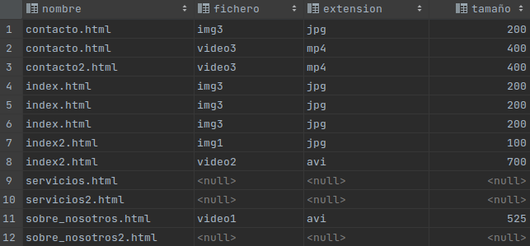

- Muestra de cada web que contenga la letra 'n', la ip del sitio al que pertenece y la cantidad de ficheros multimedia que tienen, pero que al menos tengan 2 ficheros (tabla contiene), ordenando los resultados por web:

SELECT pagina_web.nombre, pagina_web.ipsitio, COUNT(contiene.ficheromultimedia) AS cuenta_fichero
FROM pagina_web
JOIN contiene ON pagina_web.nombre = contiene.nombreweb
WHERE pagina_web.nombre LIKE '%n%'
GROUP BY pagina_web.nombre
HAVING cuenta_fichero >= 2
ORDER BY pagina_web.nombre

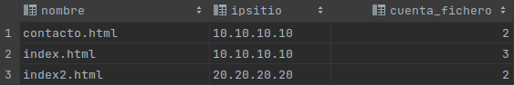

BASE DE DATOS SEGUROS

INSERT INTO `empleado` (`dni`, `nombre`, `salario`) VALUES ('55555555E', 'Empleado5', '5452'), ('66666666E', 'Empleado6', '1252');
INSERT INTO `seguros`.`beneficiario` (`dni`, `nombre`) VALUES ('12345678B', 'Beneficiario12'), ('54785412B', 'Beneficiario18');

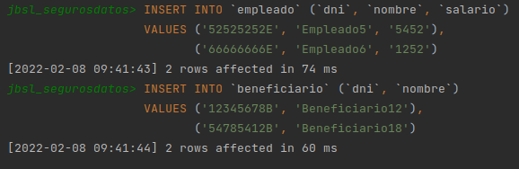

- Muestra toda la información de los empleados que son administrativos:
SELECT empleado.*, administrativo.categoria
FROM empleado
JOIN administrativo ON empleado.dni = administrativo.dni

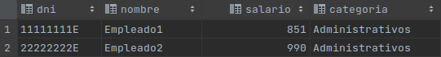

- Muestra el dni, nombre y zona de los empleados vendedores:

SELECT empleado.dni, empleado.nombre, vendedor.zona
FROM empleado
JOIN vendedor ON empleado.dni = vendedor.dni
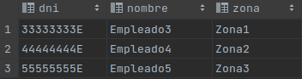

- Muestra toda la información de los seguros, de sus beneficiarios y de los empleados:

SELECT seguro.*, beneficiario.*, empleado.*
FROM seguro
JOIN beneficiario ON seguro.dni_beneficiario = beneficiario.dni
JOIN empleado ON seguro.dni_empleado = empleado.dni



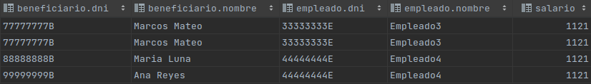

- Muestra toda la información de los beneficiarios y de los seguros, incluso de los beneficiarios que no tengan seguros asignados todavía:

SELECT beneficiario.*, seguro.*
FROM beneficiario
LEFT JOIN seguro ON beneficiario.dni = seguro.dni_beneficiario

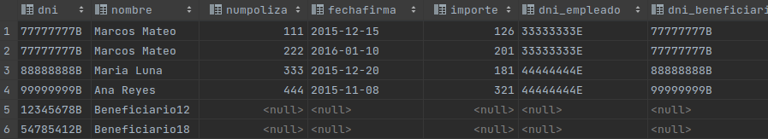

- Muestra el nombre del empleado y la cantidad de seguros que ha vendido cada empleado:

SELECT empleado.nombre, COUNT(seguro.numpoliza) AS cuenta_seguros
FROM empleado
JOIN seguro ON empleado.dni = seguro.dni_empleado
GROUP BY empleado.nombre
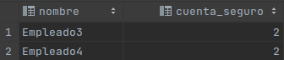

- Muestra el nombre del beneficiario y el importe total de los seguros que ha comprado cada beneficiario, siempre y cuando el importe sea superior a 180€:

SELECT beneficiario.nombre, SUM(seguro.importe) AS suma_importe
FROM beneficiario
JOIN seguro ON beneficiario.dni = seguro.dni_beneficiario
GROUP BY beneficiario.nombre
HAVING suma_importe > 180

